# TP3 JAVA

Chedly Rebai DSI 21 Gr2

Exercice 1

1)Ecrivez le programme suivant :

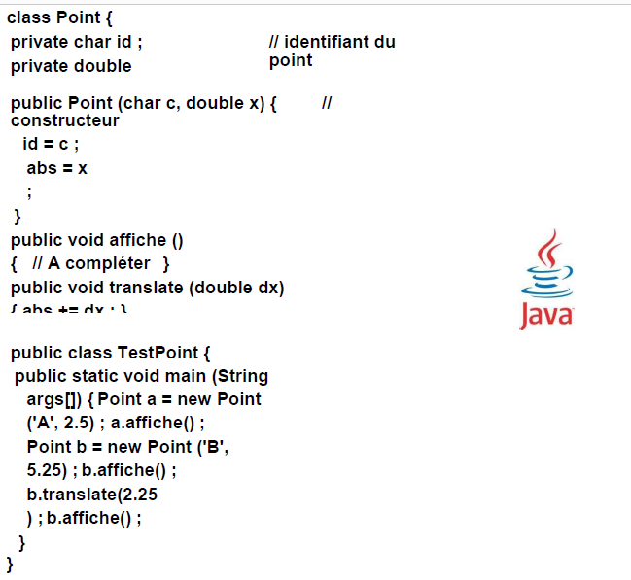

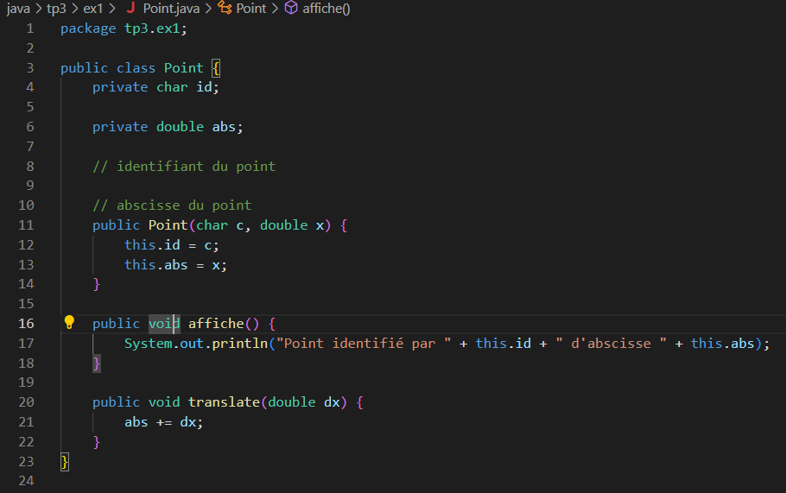

2) Complétez le code pour que la méthode permette d'afficher un message sous la forme :

Point identifié par A d'abscisse 2.5

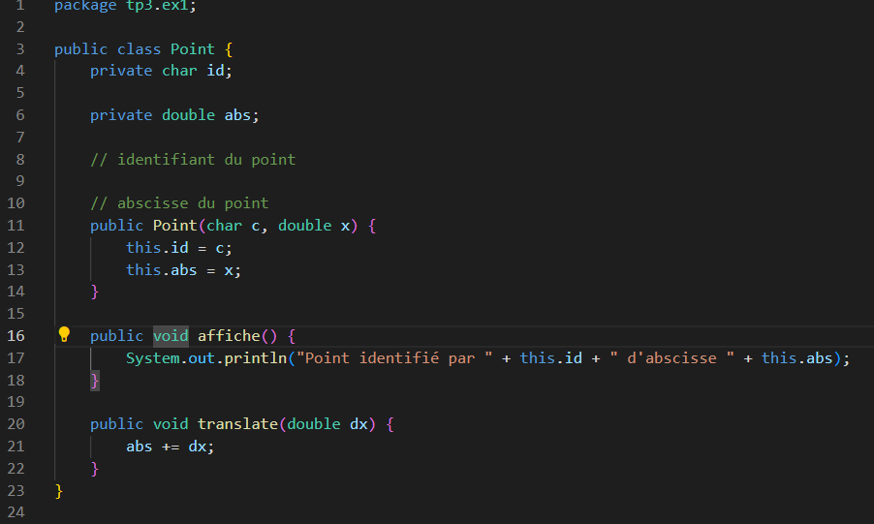

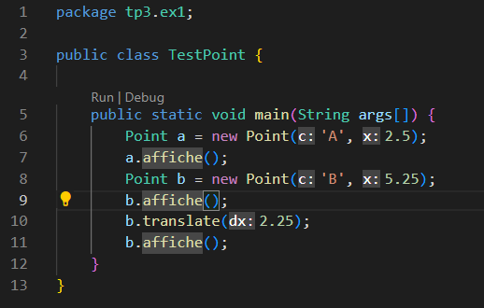

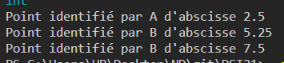

4) Déterminez les attributs et les méthodes de la classe Point ainsi que leurs rôles.

les attributs

private char id;

private double abs;

les méthodes

public Point(char c, double x) {

        this.id = c;

        this.abs = x;

    }

public void affiche() {

        System.out.println("Point identifié par " + this.id + " d'abscisse " + this.abs);

    }

public void translate(double dx) {

        abs += dx;

    }

Exercice 2

1) Ecrivez une classe Cercle contenant les attributs rayon et centre (un objet de type Point) et les

méthodes suivantes : Cercle (int r, Point c), Surface(), getRayon() et setRayon (int r).

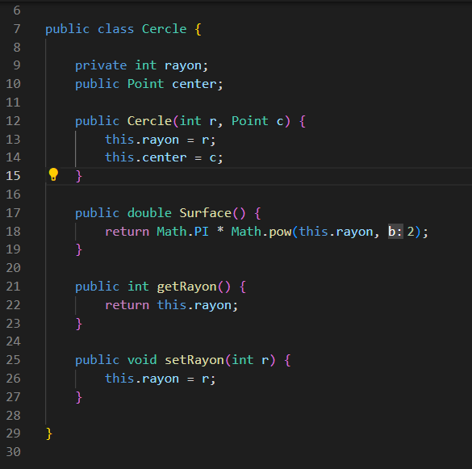

2) Ajoutez une autre méthode main dans laquelle : créez deux objets Cercle et affichez leurs rayons et

surfaces puis testez la méthode setRayon() et affichez le cercle ayant le plus grand rayon.

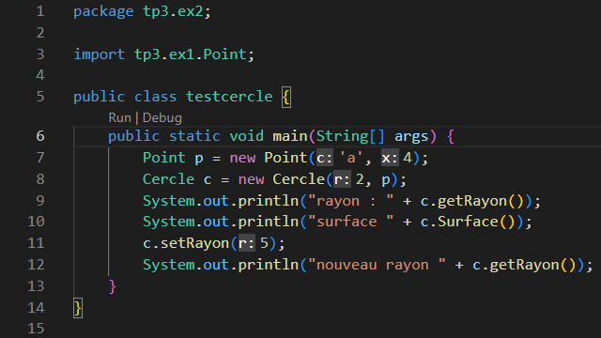

Exercice 3

1. Créez une classe Date qui représente une date à l'aide de 3 entiers : jour, mois et année.

public class Date {

    public int jour, mois, annee;

}

2) Définissez un constructeur de la forme Date (int j, int m, int

public Date(int j, int m, int a) {

        this.jour = j;

        this.mois = m;

        this.annee = a;

    }

3) Définissez uniquement des méthodes accesseurs (getters) pour retourner les attributs jour,

mois et année.

public int getjour() {

        return this.jour;

    }

    public int getmois() {

        return this.mois;

    }

    public int getannee() {

        return this.annee;

    }

4) Créez une classe UseDate contenant une méthode main qui crée un objet d1 de la classe Date et

l'affiche sous la forme : j/m/a. Exp : 20/4/1999.

Dans le main, créez d2, un autre objet D

public class Usedate {

    public static void main(String[] args) {

        Date d2 = new Date(4, 1, 2002);

        System.out.println(d2.getjour() + "/" + d2.getmois() + "/" + d2.annee);

        Date D = new Date(5, 3, 2012);

        System.out.println(D.getjour() + "/" + D.getmois() + "/" + D.annee);

    }

}

